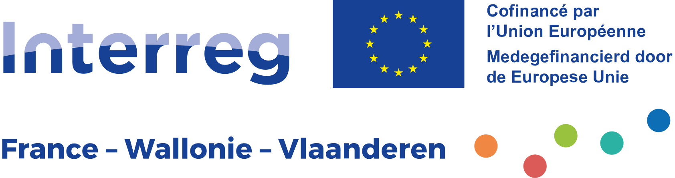

Chargé(e) de mission (h/f) pour l’asbl
Equipe technique Interreg France-Wallonie-Vlaanderen – Animation territoriale du programme Interreg 2021-2027 -France-Wallonie-Vlaanderen

Contenu de la fonction

Conformément au programme de coopération Interreg VI France-Wallonie-Vlaanderen, les missions dévolues à l’Animation territoriale peuvent se résumer à :

Promotion du Programme :

- promouvoir et accroître la notoriété du Programme Interreg VI France-Wallonie-Vlaanderen ;
- informer et sensibiliser sur les appels et les objectifs du Programme Interreg VI France-Wallonie-Vlaanderen ;
- sensibiliser les opérateurs potentiels sur les possibilités offertes par le Programme et les conseiller dans le cadre des appels à projets initiés par le Programme ;
- participer à la définition et à la mise en œuvre de la stratégie de communication du Programme et d’un plan annuel de communication.

Développement de projets, portefeuilles et micro-projets :

- identifier et susciter, dans une perspective de long terme, les nouvelles actions de coopération transfrontalière ;
- soutenir et guider les opérateurs pendant la phase de montage et de rédaction des projets ; conseiller et accompagner les opérateurs pour assurer le suivi des décisions prises par le Comité de pilotage dans la phase de sélection des projets.

Mise en œuvre des projets, portefeuilles et micro-projets :

- aider les opérateurs dans la mise en œuvre de leurs projets, notamment dans la préparation des Comités d’accompagnement auxquels ils participeront conjointement avec les membres de l’Unité « projets » basés au Secrétariat conjoint ;
- assurer le suivi, avec les membres de l’Unité « projets » basés au Secrétariat conjoint, des projets/portefeuilles de projets/micro-projets, par le biais des Comités d’accompagnement.

Participation à la vie du Programme :

- assister aux rencontres transfrontalières des Comités décisionnels ou entre Autorités partenaires ;
- participer aux groupes de travail mis en place à l’initiative de l’Autorité de gestion, du Comité de suivi et du Secrétariat conjoint ;
- participer à la mise en œuvre du processus d’évaluation in itinere et aux actions de capitalisation du Programme ;
- contribuer à la rédaction du rapport annuel de l’Assistance technique à présenter au Comité de suivi du Programme.

Dans ce cadre, l’antenne wallonne de l’Animation territoriale procède au recrutement d’un(e) Chargé(e) de mission (m/f) afin d’intégrer la structure.

Aptitudes

  - Vous êtes flexible et doté(e) d’une grande capacité d’adaptation face à des situations différentes (diversité des thématiques traitées et hétérogénéité des interlocuteurs) ;
  - Vous êtes doté(e) d’une capacité de communication avérée ;
  - Vous faites preuve d’ouverture d’esprit et de curiosité en particulier par rapport aux politiques publiques (européennes) ;
  - Vous êtes flexible et multitâche ;
  - Vous êtes diplomate et capable de prendre des initiatives ;
  - Vous contribuez à la qualité de l’esprit d’équipe en partageant vos avis et vos idées ;
  - Vous faites preuve de créativité et d’esprit critique ;
  - Vous êtes capable d’organiser, de structurer et de planifier votre travail ;
  - Vous êtes capable d’analyser des rapports d’avancement en fonction de fiche-projets acceptées ;
  - Vous maîtrisez parfaitement, tant à l’écrit qu’à l’oral, la langue française ;
  - Vous faites preuve de rigueur et êtes à l’aise dans un contexte administratif et de chiffres ;
  - Vous disposez d’une bonne connaissance des systèmes administratif et institutionnel (Wallonie et Fédération Wallonie-Bruxelles) ;
  - Vous êtes doté(e) d’une capacité de synthèse ;
  - Vous êtes titulaire d’un permis de conduire B.
  - La suite Office 365 en particulier Word, Powerpoint, Outlook, Teams et Excel n’a plus de secret pour vous ;
  - Une expérience en gestion de projet et le niveau B1 en néerlandais, dans le cadre européen commun de référence pour les langues (CECRL) constituent des atouts supplémentaires.

Employeur

Un poste est à pouvoir au sein de l’asbl Equipe technique Interreg France-Wallonie-Vlaanderen située à Gosselies (avenue Jean Mermoz, 30). La fonction implique de nombreux déplacements au sein de la zone couverte par le programme. Une fois, son cadre complet, l’équipe sera constituée de 5 personnes.

Conditions de travail

Vous serez engagé(e) comme Chargé(e) de mission (niveau A) avec échelle de traitement correspondante A6 – Barèmes Région wallonne. Valorisation possible des années d’ancienneté (6 ans maximum dans le secteur privé et tout dans le secteur public).

Contrat à durée déterminée d’un an, avec possibilité éventuelle de renouvellement. Entrée en fonction rapide souhaitée.

Rémunération minimum : 3.660 EUR (salaire mensuel brut pour 0 année d’ancienneté, à l’index actuel) + chèque-repas (valeur faciale 6,60 EUR).

Durée des prestations : 38h/semaine.

Possibilité de télétravail jusqu’à 2 jours par semaine en fonction des contraintes de service.

Intervention dans les frais de connexion internet. Mise à disposition d’un ordinateur portable.

Conditions d’engagement

- Etre titulaire d’un diplôme de 2ème cycle de l’enseignement universitaire ou de l’enseignement supérieur de type long obtenu dans le secteur des sciences humaines et sociales (par exemple : droit, sciences politiques, administratives, sociales ou de gestion, sciences économiques ou commerciales, histoire, etc). Dans le cas d’un diplôme autre que belge, une attestation d’équivalence devra être fournie (procédure : http://www.equivalences.cfwb.be) ;
- Etre de bonne conduite et de bonne moralité ;
- Jouir des droits civils et politiques ;
- Posséder des aptitudes requises pour la fonction.

Procédure de sélection

Le dossier de candidature est à envoyer par courriel ou par courrier postal (cachet de la poste faisant foi) au plus tard le 15/01/2025 à minuit à l’attention de

Equipe technique Interreg France-Wallonie-Vlaanderen ASBL
Madame Caroline ROBBEETS
Directrice
Avenue Jean Mermoz, 30
6041 GOSSELIES

Courriel : info@interreg-fwvl-wallonie.eu

Le dossier de candidature comprend :
- une copie du/des diplôme(s) accompagnée, le cas échéant, de l’équivalence dans le cas de diplôme(s) non belge(s) ;
- une lettre de motivation reprenant la perception que le candidat se fait de la fonction ;
- un curriculum vitae détaillé.

Un dossier incomplet ou envoyé hors délai ne sera pas pris en compte.

La sélection s’opérera en deux temps :

- Une première sélection sur base du dossier de candidature ;
- Une épreuve orale sous forme d’entretien avec un jury.

Dans le cas où le nombre de candidatures serait important, une épreuve écrite sur les connaissances du/de la candidat(e) sur la coopération territoriale en général et le programme Interreg VI France-Wallonie-Vlaanderen en particulier serait organisée. Le seuil de réussite est fixé à 60%. Les 10 candidats les mieux classés seraient alors entendus lors de l’épreuve orale.

